L’Italia giolittiana (1903-1914)

L’Italia giolittiana (1903-1914) – pur segnata da contraddizioni politiche e sociali – muoverà i passi decisivi per divenire una potenza politica ed economica europea.
Giolitti seguirà una linea politica che favorirà la democratizzazione della società, incoraggiando al tempo stesso lo sviluppo economico. Ma la sua linea sarà tutta fondata sulla mediazione parlamentare e si rivelerà inadeguata a fronteggiare le tensioni sprigionate dalla nascente società di massa.

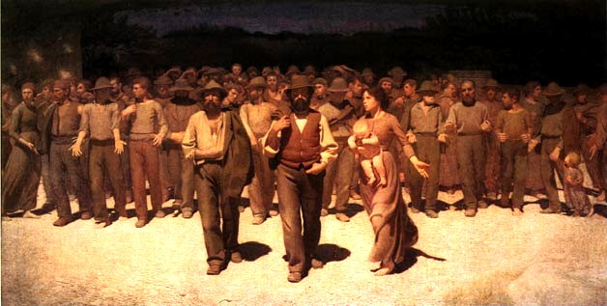

Giuseppe Pellizza da Volpedo, Quarto Stato (inizialmente intitolato Il cammino dei lavoratori) 1901. Milano, Museo del Novecento. – Questo quadro può servire a illustrare una componente fondamentale dello spirito dell’età giolittiana. Giolitti sosteneva infatti che “l’ascensione del quarto Stato è il portato di leggi storiche ed economiche alle quali nessuna forza umana può resistere” e se un elemento di inferiorità e di debolezza presentava la struttura sociale italiana, esso era rappresentato dall’ “assenza di una notevole parte delle classi popolari” dalla vita del paese.
Sommario
1/ La crisi di fine secolo (1896-1900) si conclude con la vittoria delle forze progressiste: è l’inizio dell’età giolittiana 2
2/ La politica progressista di Giolitti 2
3/ La promozione del decollo industriale del Paese: settori interessati; aspetti positivi e negativi dell’industrializzazione 3
4/ La promozione di riforme: quali vennero effettuate, i loro limiti e le critiche a Giolitti 5
5/ Il tentativo di rinforzare le basi dello Stato liberale: Giolitti si apre ai socialisti e ai cattolici, ma in entrambi i casi incontra degli ostacoli. Riesce ad avere l’appoggio dei cattolici con il Patto Gentiloni 6
6/ Importante fu anche la politica estera di Giolitti, all’insegna del nazionalismo (impresa libica) 7
7/ La conclusione dell’età giolittiana 7
8/ Citazioni 8
9/ Testi 9
10/ Film, libri, siti… 10

1/ La crisi di fine secolo (1896-1900) si conclude con la vittoria delle forze progressiste: è l’inizio dell’età giolittiana

Dopo il periodo in cui è stato al governo Crispi si mantengono vive in Italia le tendenze a cercare di risolvere i conflitti mediante l’autoritarismo; a Milano nel 1898, i moti per il pane vengono repressi con la violenza dal generale Bava Beccaris; il re Umberto I verrà assassinato da un anarchico.
Il nuovo re Vittorio Emanuele III comprende la necessità di un cambiamento e di una politica progressista e perciò affida il governo ad un moderato, Giuseppe Zanardelli (del cui governo faceva parte Giolitti come ministro degli interni), cui subentra due anni dopo Giolitti che domina la vita politica fino alla prima guerra mondiale. Si parla perciò di età giolittiana per indicare gli anni che vanno dall’inizio del secolo al 1914.

2/ La politica progressista di Giolitti

Ogni nullatenente che diventa proprietario si trasforma in “un difensore dell’ordine” – Obiettivo di fondo della politica di Giolitti era promuovere lo sviluppo economico e politico del Paese: occorreva, da una parte, stimolare lo sviluppo industriale e dall’altra quello sociale e politico.
A questo scopo bisognava effettuare una serie di riforme che migliorassero le condizioni di vita dei cittadini e dei lavoratori, facendo in modo che lo Stato si mantenesse neutrale verso i propri cittadini, senza assumere, come era accaduto in passato, un atteggiamento repressivo verso alcune classi sociali, ad esempio schierandosi contro i lavoratori (reprimendo gli scioperi, ecc.) nei conflitti che sorgevano tra questi e i loro datori di lavoro.
Dato che lo Stato – era questo il pensiero di Giolitti – include tutti i cittadini, compresi i lavoratori, esso doveva mantenersi neutrale ed integrare nella vita delle istituzioni le nuove forze sociali che emergevano sulla scena politica, in modo che esse conducessero all’interno delle stesse istituzioni democratiche (il parlamento, ecc.) la lotta per la conquista dei propri diritti, e fossero sottratte a progetti rivoluzionari ed eversivi.
Significativa è a questo proposito un’affermazione di Giolitti, che può essere vista come un manifesto programmatico della sua azione di governo:

“Noi siamo all’inizio di un nuovo periodo storico, ognuno che non sia cieco lo vede. Nuove correnti popolari entrano nella nostra vita politica, nuovi problemi ogni giorno si affacciano, nuove forze sorgono con le quali qualsiasi governo deve fare i conti… Gli amici delle istituzioni hanno un dovere soprattutto, quello di persuadere queste classi, e di persuaderle con i fatti, che dalle istituzioni attuali esse possono sperare assai più che dai sogni dell’avvenire; che ogni legittimo interesse trova efficace tutela negli attuali ordinamenti politici e sociali.”

Giolitti pensava in sostanza che se si fosse favorito gradualmente il miglioramento delle condizioni dei lavoratori si sarebbe spento ogni loro sogno utopico e rivoluzionario (i “sogni dell’avvenire” di cui si parla nel testo). Egli era infatti convinto che ogni nullatenente divenuto proprietario “è un difensore dell’ordine”: solo chi ha qualcosa da perdere si preoccupa di tutelarlo, diventando un sostenitore delle istituzioni e dell’ordine; chi invece non possiede nulla e perciò non ha nulla da perdere, è pronto a sperare in rivolgimenti radicali e rivoluzioni che possano cambiare la sua condizione disperata.
Tutto ciò ha fatto parlare di Giolitti come di una figura sostanzialmente “bifronte”: da una parte attento a rassicurare i conservatori (io non sono un radicale, non voglio la rivoluzione) e dall’altra preoccupato degli interessi dei lavoratori (→ vd. la caricatura apparsa sul giornale satirico “L’Asino”, nel 1911).

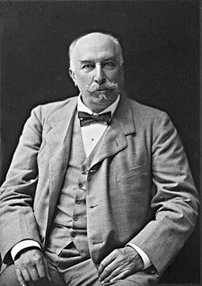  Giovanni Giolitti | 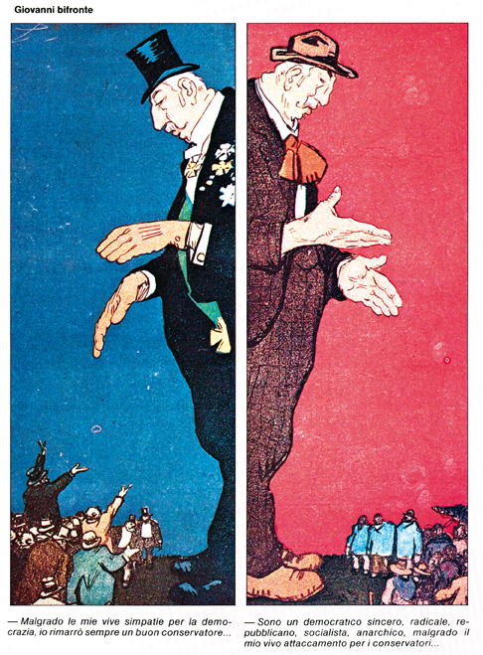
Il doppio volto di Giolitti in una caricatura apparsa su “L’Asino”, maggio 1911: da una parte vestito col frac rassicura i conservatori, dall’altra, in abito meno elegante, rassicura i lavoratori.
Tratto da http://www.piemonteperlitalia.it/otm/leta-giolittiana-immagini/

3/ La promozione del decollo industriale del Paese: settori interessati; aspetti positivi e negativi dell’industrializzazione

Come abbiamo già detto, obiettivo di fondo della politica di Giolitti era promuovere lo sviluppo economico e politico del Paese: occorreva, da una parte, stimolare lo sviluppo industriale e dall’altra quello sociale e politico, con riforme che allargassero i diritti dei cittadini e la loro partecipazione alla vita democratica.
Vediamo anzitutto come Giolitti promosse l’industrializzazione del paese e poi, nel paragrafo successivo, le principali riforme politiche che miravano a raggiungere l’allargamento della democrazia.

- Cominciamo col dire che l’industrializzazione italiana decollò in età giolittiana, ma era stata ampiamente preparata già negli anni precedenti con:
- la costruzione di una rete ferroviaria che favoriva il trasporto delle merci e delle persone
- l’adozione di una politica protezionistica (1887) che metteva i prodotti italiani al riparo dalla concorrenza
- la fondazione di due nuovi importanti istituti di credito (Banca commerciale e Credito Italiano) che avevano lo scopo di finanziare le industrie

- I settori che si svilupparono maggiormente furono i seguenti:
- siderurgico: già sviluppata prima di Giolitti (Acciaierie di Terni, in Umbria, 1887), si sviluppa ulteriormente: Savona, Piombino, Bagnoli e Napoli
- tessile (cotone)
- agroalimentare (zucchero)
- chimico (Pirelli)
- automobilistico (Fiat)
- elettrico

- Gli aspetti positivi del decollo industriale:
- in Italia aumentarono i redditi e il tenore di vita (consumo di beni durevoli: utensili domestici, biciclette, macchine da cucire; migliori servizi pubblici e migliori condizioni abitative). Questi miglioramenti dei redditi e del tenore di vita furono significativi, anche se lo sviluppo italiano non raggiungeva quello dei paesi più avanzati,

- Gli aspetti negativi:
- La metà della popolazione non fu coinvolta dallo sviluppo industriale; ciò determinò il fenomeno dell'emigrazione all'’estero (si calcolano 8 milioni di spostamenti fra il 1900 e il 1914; soprattutto dal Sud).
- Lo sviluppo industriale interessò solo alcune zone del Paese, che furono soprattutto quelle del cosiddetto triangolo industriale (cioè la zona che comprende Milano, Torino e Genova), mentre al Sud – anche a causa di consolidati rapporti sociali e di mentalità diffuse (più che a sviluppare aziende agrarie si tendeva a sfruttare il lavoro individuale) – l’agricoltura restava arretrata. Aumentò perciò il già esistente divario Nord-Sud.
Le leggi speciali per il Mezzogiorno varate in età giolittiana cercarono di risolvere il problema del Sud ma senza successo. Gli stanziamenti straordinari, le agevolazioni fiscali ecc. concessi dal governo Giolitti per promuovere lo sviluppo nel Sud curarono più i sintomi che le cause perché non incisero sulle mentalità e sulle strutture sociali del Mezzogiorno. Esse comunque ebbero il vantaggio di essere attuabili in tempi brevi e furono importanti anche perché costituirono un precedente cui i politici si ispirarono successivamente.

4/ La promozione di riforme: quali vennero effettuate, i loro limiti e le critiche a Giolitti

Quali riforme vennero effettuate – Le principali riforme e i cambiamenti che avvengono nel periodo in cui Giolitti fu al potere (inizialmente con il Governo Zanardelli-Giolitti, 1901-1903, e poi negli anni successivi, 1903-1914) sono le seguenti:

- limitazione del lavoro femminile e minorile nelle industrie (l’età minima per lavorare venne elevata a 12 anni)
- miglioramenti dell’assistenza infortunistica e pensionistica
- istituzione del riposo settimanale

- crescita delle organizzazioni sindacali (Camere del lavoro), dovuta al fatto che lo Stato tende a mantenersi neutrale nei conflitti di lavoro
- conseguente crescita degli scioperi e dei salari; nel 1904 si tiene il primo sciopero generale nazionale, il primo nella storia d’Italia
- per contrastare i lavoratori, nacquero anche associazioni padronali come la Confindustria (Confederazione italiana dell’industria)

- legge che affida allo Stato l’istruzione elementare
- statalizzazione delle ferrovie
- legge che istituisce il suffragio elettorale universale (le donne però saranno escluse dal voto fino al 1946); la legge venne fatta nel 1912 e venne applicata alle elezioni del 1913
- tentativo di attuare una riforma fiscale, che imponeva a tutti di pagare le tasse (riforma che però sarà lasciata cadere per evitare una caduta della maggioranza)

I limiti delle riforme: discutibili i metodi usati per approvarle – Queste riforme furono molto importanti ma ebbero anche degli aspetti negativi che vennero sottolineati dagli avversari di Giolitti:
- il controllo del Parlamento e dei voti per approvarle veniva raggiunto anche attraverso l’uso dei mezzi più spregiudicati quali il trasformismo (= trasformare i propri avversari politici in propri sostenitori attraverso patteggiamenti, accordi, scambi di favori) o con l’ uso di sistemi clientelari e scambi di favori coi notabili del Mezzogiorno per raccogliere voti e consensi.
- per raggiungere i suoi propositi Giolitti si serviva della cosiddetta politica “dei pesi e dei contrappesi” consistente nel controbilanciare un provvedimento gradito ad uno schieramento con un altro gradito allo schieramento avverso (es. intraprendere l’impresa di Libia, gradita particolarmente ai nazionalisti, per bilanciare l’allargamento del suffragio, gradito ai socialisti).
- la rinuncia ad attuare progetti, anche importanti, che mettessero in crisi la maggioranza parlamentare (es., accantonamento della riforma fiscale)

Le critiche a Giolitti: “il ministro della malavita” – Tutto ciò causò varie critiche a Giolitti, che oggi vengono considerate eccessive, ma che all’epoca influenzarono larga parte dell’opinione pubblica; ne riportiamo due:
- le critiche dello storico e politico Salvemini, meridionalista, che parla di Giolitti come del “ministro della malavita” perché per ottenere i suoi scopi non esitava a servirsi della corruzione, dell’intimidazione e del clientelismo (= concedere favori in cambio di voti: es. privilegi e favoritismi nella pubblica amministrazione).
- le critiche del politico Sonnino e di Albertini (direttore del “Corriere della Sera”), che confermano l’immagine precendente sottolineando l’eccessiva spregiudicatezza dello statista (es. uso dell’intimidazione e di metodi violenti per manipolare le elezioni in molte zone del Mezzogiorno attraverso l'azione dei prefetti e della polizia).

Giolitti si pargona al sarto che fa l’abito al gobbo – In effetti l’attitudine al compromesso e la capacità di governare con spregiudicatezza adattandosi alle situazioni, erano delle caratteristiche di Giolitti, che lui stesso descrive in una celebre frase delle sue Memorie, in cui paragona la sua attività politica al mestiere di un sarto che taglia e cuce i vestiti per un gobbo: “le leggi devono tener conto anche dei difetti e delle manchevolezze di un paese… Un sarto che deve tagliare un abito per un gobbo, deve fare la gobba anche all’abito”. In altri termini, se la "schiena" della società è imperfetta, anche il modo di governarla non può che essere tale.

5/ Il tentativo di rinforzare le basi dello Stato liberale: Giolitti si apre ai socialisti e ai cattolici, ma in entrambi i casi incontra degli ostacoli. Riesce ad avere l’appoggio dei cattolici con il Patto Gentiloni

Fedele ai propri princìpi politici, Giolitti era convinto che si dovessero chiamare a rinforzare le basi dello Stato liberale i socialisti e i cattolici, le due nuove forze di massa che si erano affacciate sulla scena politica. Egli adottò perciò nei loro confronti un atteggiamento di apertura, la cosiddetta politica della “mano tesa”.
Tuttavia trovò degli ostacoli, da una parte, nella componente rivoluzionaria del partito socialista, ostile a ogni accordo con i governi al potere; dall’altra, nel divieto che ancora impediva ai cattolici di partecipare alla vita politica (non expedit, 1874). Con i cattolici riuscì però a trovare il modo di accordarsi con il cosiddetto Patto Gentiloni.

I rapporti con i socialisti - All’interno del Partito socialista italiano si erano formate, come negli altri partiti socialisti europei, due correnti: quella riformista (tra i cui maggiori esponenti c’era Filippo Turati), che guardava con simpatia alla politica giolittiana, e quella massimalista o rivoluzionaria, che invece continuava a pensare che l’unico mezzo per cambiare la società fosse la rivoluzione e che perciò non si dovesse collaborare con le forze al potere.
Turati riuscì ad indurre il proprio partito a dare l’appoggio in parlamento al nuovo governo Zanardelli-Giolitti nel 1901, pur rifiutando di entrarvi. La sua influenza sul partito andò poi indebolendosi con la crescita della componente rivoluzionaria.

I rapporti con i cattolici - I cattolici avvertivano l’esigenza di avere un partito, ma il sacerdote marchigiano Romolo Murri, che aveva provato a crearlo, venne scomunicato. Essi però erano andati a votare nelle elezioni del 1904 perché il non expedit era stato attenuato: si aveva infatti paura che alle elezioni vincessero le forze socialiste: i cattolici andarono a votare per appoggiare le forze antisocialiste, pur non avendo un partito e dei candidati propri da votare.
Alle elezioni del 1913 (quelle che si svolsero a suffragio universale), i cattolici tornarono a votare. Non avevano ancora un partito, ma le gerarchie ecclesiastiche, spaventate dai partiti di sinistra, spinsero i cattolici a far fronte comune con i “partiti d’ordine”, cioè quelli non rivoluzionari e perciò pericolosi come i socialisti.
Giolitti (che non era un clericale e sosteneva la teoria delle “due parallele” a proposito dei rapporti fra Chiesa e Stato: non dovevano mai incontrarsi) decise di approfittarne per effettuare le sue manovre: venne siglato il patto Gentiloni (dal nome del politico che lo promosse) in base al quale i cattolici votarono per quei candidati liberali che si impegnavano a non approvare leggi anticlericali (ad es. rendere legale il divorzio) e Giolitti ottenne nuovamente la maggioranza.

6/ Importante fu anche la politica estera di Giolitti, all’insegna del nazionalismo (impresa libica)

- Come in tutti gli altri stati dell’età degli imperi, anche in Italia si diffuse il nazionalismo, che ottenne crescenti consensi delle masse con una miscela di imperialismo e populismo: come le altre potenze europee, l’Italia doveva avere delle colonie; iniziò inoltre a circolare il mito dell’Italia “proletaria” umiliata e sfruttata dalle nazioni più ricche e potenti, come il proletariato lo era da parte della borghesia, un’Italia che nel possesso delle colonie avrebbe trovato il proprio riscatto.
E’ in questo senso significativa la celebre orazione del poeta Giovanni Pascoli, La grande proletaria si è mossa, scritta nel 1911 per celebrare l’impresa libica. Da giovane Pascoli si era avvicinato a posizioni socialiste ma poi aveva assunto posizioni nazionalistiche, colonialistiche e imperialistiche. Il poeta arrivò perciò a sostenere che l’Italia faceva parte delle nazioni povere e proletarie sfruttate da quelle capitaliste (nazioni nelle quali gli italiani emigravano e venivano usati come forza lavoro) e come tale aveva il diritto di trovare essa stessa nelle colonie uno sfogo per la propria manodopera eccedente. L’Italia poi avrebbe anche proseguito in Libia quell’opera di civilizzazione iniziata dai Romani, “nostri progenitori”.

- Oltre al nazionalismo, fu determinante nell’impresa libica la volontà della finanza cattolica (Banco di Roma), da anni impegnata in attività di penetrazione in terra libica e fu scatenante l’episodio dell’annessione francese del Marocco, che stimolò l’iniziativa italiana nel Mediterraneo.

- La guerra, che scoppiò nel 1911 e si concluse nel 1912, si rivelò un affare costoso e non redditizio.

7/ La conclusione dell’età giolittiana

Nel 1914 Giolitti rassegnò le dimissioni. Cominciava a diventare chiaro che la sua epoca era finita perché molte cose erano cambiate:
- La fine dell’età giolittiana si può datare dopo le elezioni del 1913, che evidenziano la nascita, dal punto di vista politico, di un’Italia molto diversa da quella precedente: sulla scena politica sono emersi i cattolici, i socialisti, i nazionalisti, forze nuove che Giolitti non sarà più in grado di controllare con i suoi metodi. Come disse il deputato Arturo Labriola, nel suo discorso alla Camera nel dicembre del 1913: “se ne vada, onorevole Giolitti, e creda che non si può fare diversamente! La situazione giolittiana che spiegò la sua lunga permanenza al potere, ora non c'è più […] Esiste un'Italia cattolica, esiste un'Italia socialista, esiste un'Italia imperialista: non esiste un'Italia giolittiana.”
- Giolitti tornerà al governo nel dopoguerra, nel biennio ’20-’21 (ed il suo governo è il più significativo del dopoguerra: risolve la questione di Fiume; prezzo politico del pane; tassazione progressiva), ma l’estremizzazione delle posizioni socialiste, la formazione del Partito Popolare e la nascita del movimento fascista (che Giolitti cercherà senza successo di inserire nelle istituzioni democratiche; lo si accusa di aver sottovalutato il fascismo) rendono difficile rilanciare la politica di mediazione tipicamente giolittiana che aveva attuato prima della guerra.

8/ Citazioni

- Sul realismo politico. Giolitti nelle Memorie sosteneva che il riformista deve comportarsi come il sarto che taglia e cuce i vestiti per i gobbi. Insomma, se la "schiena" della società è imperfetta, anche le riforme non possono che essere tali. “le leggi devono tener conto anche dei difetti e delle manchevolezze di un paese… Un sarto che deve tagliare un abito per un gobbo, deve fare la gobba anche all’abito”.

- Le sue proposte di legge a sfondo sociale nascevano dalla convinzione che ogni nullatenente divenuto proprietario “è un difensore dell’ordine”.

- Sosteneva che “l’ascensione del quarto Stato è il portato di leggi storiche ed economiche alle quali nessuna forza umana può resistere” e se un elemento di inferiorità e di debolezza presentava la struttura sociale italiana, esso era rappresentato dall’ “assenza di una notevole parte delle classi popolari” dalla vita del paese.

- Giolitti pensava che lo Stato e la Chiesa fossero "due parallele che non devono incontrarsi mai".

- ll deputato Arturo Labriola, nel suo discorso alla Camera nel dicembre del 1913, si rivolge così a Giolitti: “se ne vada, onorevole Giolitti, e creda che non si può fare diversamente! La situazione giolittiana che spiegò la sua lunga permanenza al potere, ora non c'è più […] Esiste un'Italia cattolica, esiste un'Italia socialista, esiste un'Italia imperialista: non esiste un'Italia giolittiana.”

- “Il governo quando interviene per tener bassi i salari commette un'ingiustizia, un errore economico e un errore politico. Commette un'ingiustizia perché manca al suo dovere di assoluta imparzialità tra i cittadini, prendendo parte alla lotta contro una classe. Commette un errore economico perché turba il funzionamento economico della legge della domanda e dell'offerta, la quale è la sola legittima regolatrice della misura dei salari come del prezzo di qualsiasi altra merce. Il Governo commette infine un errore politico perché rende nemiche dello stato quelle classi le quali costituiscono in realtà la maggioranza del Paese.” (Giolitti, da un discorso al parlamento, 4 febbraio 1901)

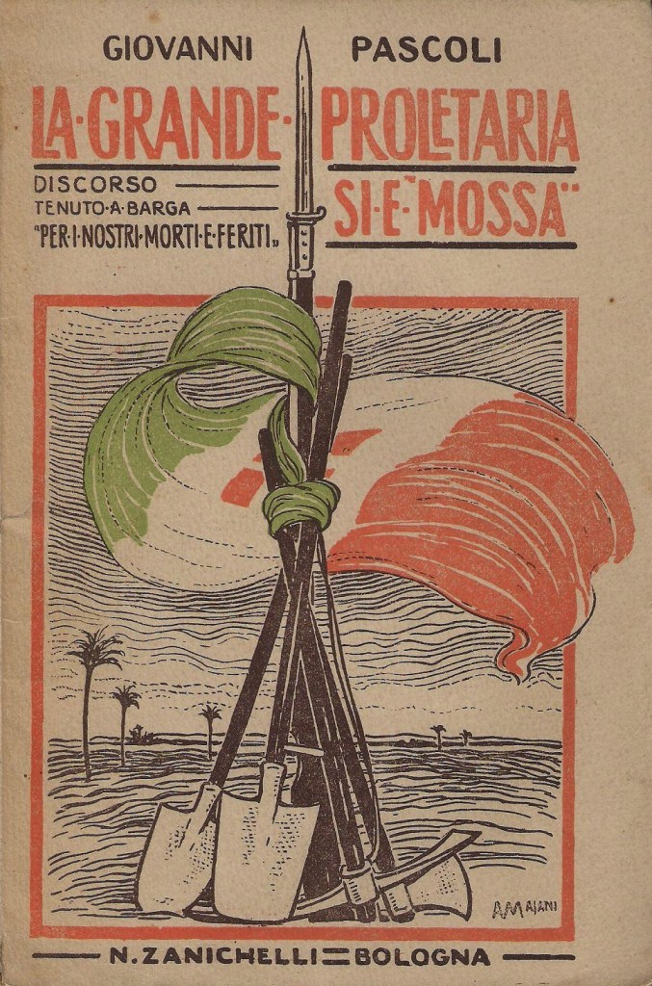

9/ Testi

Giovanni Pascoli, La grande Proletaria si è mossa.
Riportiamo un brano del celebre discorso (noto con il titolo La grande Proletaria si è mossa) tenuto dal poeta Giovanni Pascoli al teatro di Barga (Lucca), nel 1911, per esaltare l’impresa libica.
Da giovane Pascoli si era avvicinato a posizioni socialiste ma poi aveva assunto posizioni nazionalistiche, colonialistiche e imperialistiche (è un percorso politico non insolito in quell’epoca: si pensi a Mussolini, che, inizialmente socialista, poi approderà a posizioni di destra).
Il poeta arrivò perciò a sostenere che l’Italia faceva parte delle nazioni povere e proletarie sfruttate da quelle capitaliste (nazioni nelle quali gli italiani emigravano e venivano usati come forza lavoro) e come tale aveva il diritto di trovare essa stessa nelle colonie uno sfogo per la propria manodopera eccedente. L’Italia poi avrebbe anche proseguito in Libia quell’opera di civilizzazione iniziata dai Romani, “nostri progenitori”.

La grande Proletaria [= l’Italia, nazione povera e proletaria, sfruttata dalle potenze capitaliste] si è mossa.
Prima ella mandava altrove i suoi lavoratori che in Patria erano troppi e dovevano lavorare per troppo poco. Li mandava oltre alpi e oltre mare a tagliare istmi, a forare monti, ad alzar terrapieni, a gettar moli, a scavar carbone, a scentar [= disboscare] selve, a dissodare campi, a iniziar culture, a erigere edifizi, ad animare officine, a raccoglier sale, a scalpellar pietre; a fare tutto ciò che è più difficile e faticoso, e tutto ciò che è più umile e perciò più difficile ancora: ad aprire vie nell’inaccessibile, a costruire città dove era la selva vergine, a piantar pometi, agrumeti, vigneti dove era il deserto; e a pulire scarpe al canto [= all’angolo] della strada. Il mondo li aveva presi a opra [= lavoro a giornata] i lavoratori d’Italia; e più ne aveva bisogno, meno mostrava di averne, e li pagava poco e li trattava male e li stranomava [= li chiamava con nomignoli ingiuriosi]. Diceva: Carcamanos! Gringos! Cincali! Degos! […]
Ma la grande Proletaria ha trovato luogo per loro: una vasta regione bagnata dal nostro mare, verso la quale guardano, come sentinelle avanzate, piccole isole nostre; verso la quale si protende impaziente la nostra isola grande.[…] Là i lavoratori saranno, […] agricoltori sul suo, sul terreno della Patria; non dovranno, il nome della Patria, a forza, abiurarlo [= rinnegarlo], ma apriranno vie, coltiveranno terre, deriveranno acque [= costruiranno canali], costruiranno case, faranno porti, sempre vedendo in alto agitato dall’immenso palpito del mare nostro il nostro tricolore. […]
E vi sono le classi e le categorie anche là: ma la lotta non v’è [i nazionalisti italiani vedevano nel colonialismo un mezzo per eliminare la lotta tra le classi in Italia]; o è lotta a chi giunge prima allo stendardo nemico, a chi prima lo afferra, a chi prima muore. A questo modo là il popolo lotta con la nobiltà e con la borghesia. Così là muore, in questa lotta, l’artigiano e il campagnolo vicino al conte, al marchese, al duca.
da Patria e umanità, in Prose, Mondadori, Milano, 1971

10/ Film, libri, siti…

Dove mi trovo | Collegamenti | Date da ricordare
La belle époque o l’età degli imperi (1870-1914) | - Pascoli, La grande proletaria si è mossa: il discorso tenuto da Pascoli al teatro di Barga (Lucca), nel 1911, per esaltare l’impresa di Libia  - Pirandello, I vecchi e i giovani, romanzo del 1909 ambientato nel periodo dei Fasci siciliani, con riferimenti a Crispi e a Giolitti  - Il film di M. Soldati Policarpo ufficiale di scrittura del 1959, commedia che rende bene l’atmosfera dell’Italia umbertina e del mondo dei travet, gli impiegati, nella quale si formò Giolitti  - Pellizza da Volpedo, Quarto Stato, 1901: il famoso quadro ispirato ad uno sciopero di lavoratori  - Pratolini, Metello: il romanzo scritto nel 1952, ambientato nel periodo tra il 1875 e il 1902, storia di un operaio e della classe operaia che va prendendo coscienza dei propri diritti  - Il film I compagni di Monicelli del 1963, sui problemi della classe operaia a Torino, alla fine dell’Ottocento | - 1904: primo sciopero generale nazionale italiano  - 1911-12: guerra di Libia  - 1912: suffragio universale maschile


Da vedere: La puntata di Il tempo e la storia dedicata a Giolitti, di Michela Guberti con il prof. Emilio Gentile, http://www.raistoria.rai.it/articoli-programma-puntate/giolitti/24172/default.aspx

Questi istituti erano delle banche miste, sul modello tedesco. La banca mista mescola i due tipi di banca tradizionali: la banca commerciale (che custodisce il capitale dei risparmiatori) e la banca d’affari (specializzata negli investimenti industriali). Diventando mista, la banca poteva svolgere le due funzioni ma se falliva insieme alle industrie, trascinava nel fallimento anche i risparmiatori.
Il passaggio dai privati allo Stato della gestione delle ferrovie significa riconoscere che il servizio è di pubblica utilità tanto che lo Stato lo vuole garantire a tutti i livelli, guardando anzitutto all’interesse degli utenti (assicurando, ad esempio, la presenza di ferrovie ovunque ce ne sia bisogno, controllandone i prezzi, ecc.).
Tra i nomignoli riportati, Dego o Dago è forse il più diffuso e insultante nei paesi anglosassoni. Vale per tutti i latini, ma soprattutto per gli italiani. L’etimologia è varia: il termine deriva forse dal nome proprio Diego, uno dei nomi più comuni tra spagnoli e messicani; ma i più pensano che venga da dagger: coltello, accoltellatore, in linea con uno degli stereotipi più diffusi sull’italiano “popolo dello stiletto” (vd. G.A. Stella, L’orda. Quando gli albanesi eravamo noi, Milano, Rizzoli, 2002). Carcamanos era invece un termine usato in Brasile per indicare spregiativamente gli italiani. La parola, formata da carcare e mano si riferiva alla pratica di truffare premendo con la mano sul piatto di una bilancia. Gli svizzeri chiamavano gli italiani cingali, cioè zingari. Gringos è termine spagnolo che indica gli “stranieri”.

